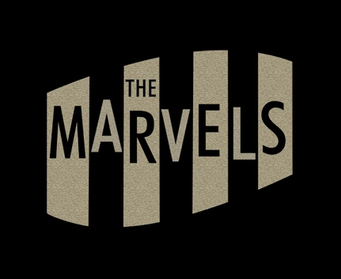

The Marvels

"60s Soul at it's best" – rau, hitzig, prall und dreckig! Eine Liebeserklärung an die großen Soul-Giganten Amerikas!

Die zehn Damen und Herren der Marvels lassen den Geist einer großen Ära in gepflegt hitzigem Old-School-Sound wiederaufleben. Gleich zwei Sängerinnen und ein Sänger bieten charmante vokale Abwechslung. Alle drei für sich schon Solo-Unikate, verschmelzen im dreistimmigen Chor zu einem Glanzpunkt, dass James Brown Tränen der Rührung über sein verschwitztes Gesicht gekullert wären.
Schwitzig, hitzig und zuverlässig wie die Dampfturbine eines Mississippisteamers feiern die Herren der Ryhtmusgruppe den Purismus des 4/4-Grooves während die tanzfreudigste und bestaussehenste Hornsection der Stadt virtuos ihre (Tanz)-Riffs in den klebrigen Bühnenboden stanzt. Langeweile Fehlanzeige!

Die Marvelsshow mit erlesenen Soulperlen der 50er und 60er Jahre ist eine Hommage an die großen Soul-Giganten Amerikas! Für ihr Programm haben „The Marvels“ die Archive von Motown, Stax und Atlantic Records besucht, die Tanzschritte der „Ikettes“ geprobt und auf zahlreichen Bildungsreisen den legendären „Memphis-Sound“ inhaliert. Temporeich und hingebungsvoll feiern „The Marvels“ neben großen Hits von Aretha Franklin, Otis Redding und Marvin Gaye manch rare Soulperle, die selbst Genrekennern ein wohlwollend anerkennendes Augenzwinkern abringt.

Die Marvels - weit gereist und live gereift; freuen Sie sich auf eine hinreißende und schweißtreibende Soulnight im Stil der 50er und 60er Jahre! - Zum Beispiel im BIX-Jazzclub in Stuttgart. Hier sind die Marvels regelmäßig vor vollem Haus zu erleben.

